**Упражнения на развитие внимания**

***«Будь внимателен»***

**Ход занятия.** Учитель раздает детям листы бумаги, на которых написано несколько предложений с пропуском и перестановкой букв в некоторых словах, и предлагает детям «поработать» учителями.

Учитель говорит: *«Посмотрите, перед вами на листе бумаги написано несколько предложений с ошибками. Вам разрешается прочесть этот текст только один раз, сразу исправляя ошибки цветным карандашом. Затем вы должны передать лист другому ученику, который исправит оставшиеся ошибки карандашом другого цвета».*

***«Найди различия»***

**Ход занятия.** Учитель раздает детям заранее подготовленные карточки с картинками, предлагает найти в них различия и закрасить столько окошечек, сколько различий было найдено на рисунках.

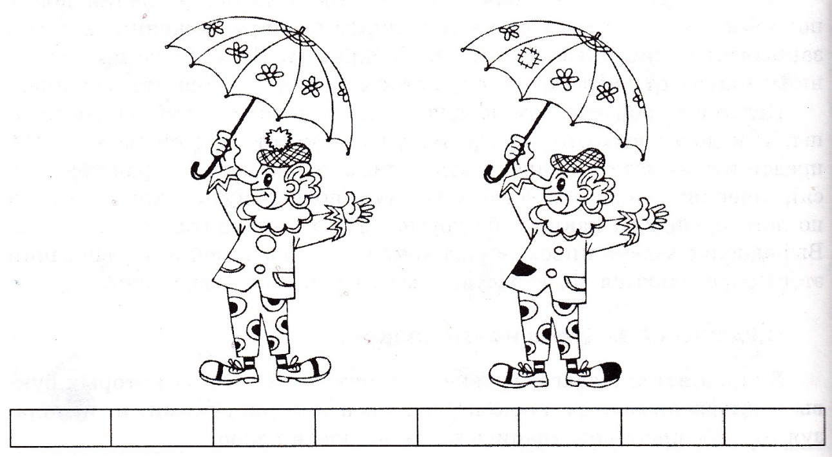

***«Найди пять различий»***

**Ход занятия.** Учитель предлагает детям внимательно рассмотреть предъявленные картинки и найти пять различий между ними.

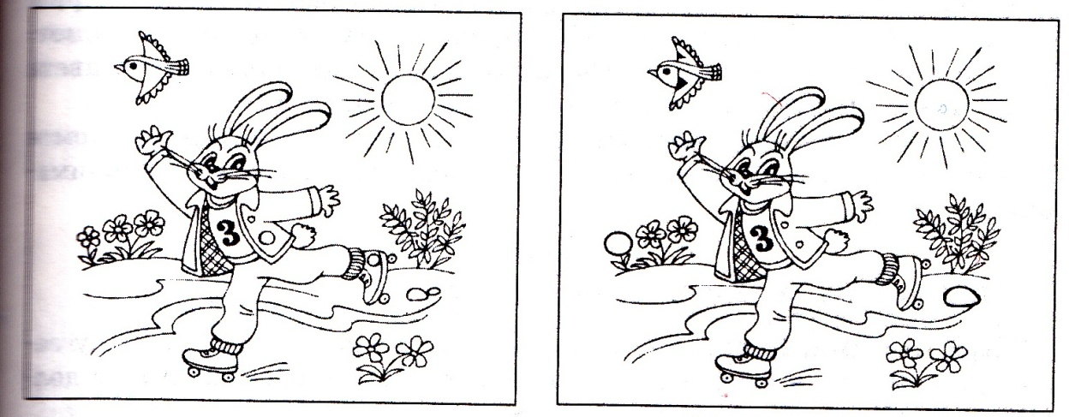

***«Самый внимательный»***

**Ход занятия.** Учитель раздает ученикам конверты с рисунками клевера.

Работа проводится самостоятельно, без помощи учителя. Нужно найти клевер с 4 лепестками. Ученики читают задание и по секундомеру начинают искать на рисунке клевер с 4 лепестками.

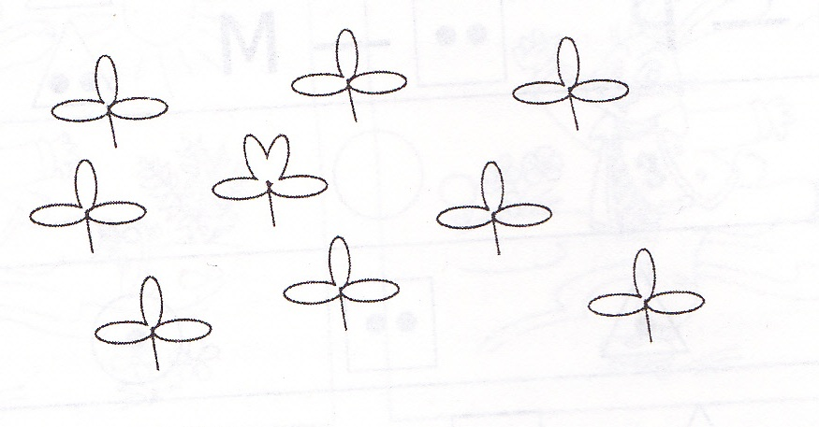

***«Точки»***

**Ход занятия.** Учитель раздает детям заранее подготовленные бланки с пустыми квадратами и предлагает детям внимательно рассмотреть карточки с изображением квадратов, которых определенным образом расставлены точки.

Вначале дети должны внимательно посмотреть на первый квадрат (остальные квадраты закрываются) и постараться точно также расставить эти точки в пустом квадрате на своем бланке.

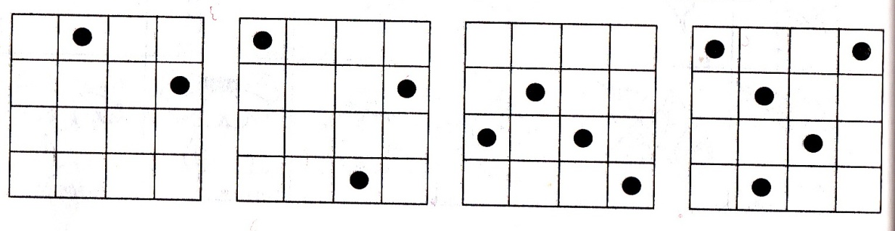

***« Узнай слово»***

**Ход занятия.** Занятие проводится со всем классом. Ученикам предъявляется рисунок и дается задание провести взглядом по дорожке от каждой буквы до другого конца рисунка, написать там па конце дорожки, эту букву и ответить, какое слово получилось.

